Экспедиция по западному побережью Африки

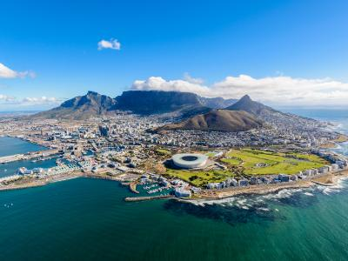
  Стоимость круиза: | от 1 131 856 руб
  Продолжительность: | 20 дней / 19 ночей
  Судно: | SILVER WIND
  Даты заезда: | c 03-04-2025 по 22-04-2025
  Параметры круиза: | Русская группа

Цена круиза на 1 человека

ЛЮКС ВИСТА | 1 131 856 руб
ЛЮКС ВЕРАНДА КЛАССИК | 1 370 142 руб
ЛЮКС ВЕРАНДА ДЕЛЮКС | 1 630 089 руб
ЛЮКС МЕДАЛЬОН | 2 664 465 руб
ЛЮКС СИЛЬВЕР | 3 552 620 руб
ЛЮКС РОЯЛ С 1 СПАЛЬНЕЙ | 7 376 017 руб
ЛЮКС ГРАНД С 1 СПАЛЬНЕЙ | 7 733 446 руб
ЛЮКС СУДОВЛАДЕЛЬЦА С 1 СПАЛЬНЕЙ | 8 036 718 руб

Особенности круиза

Редкий круиз по западному побережью Африки. Посетим чудесный Кейптаун и отправляемся исследовать удивительное и колоритное побережье африканского континента. Вовремя круиза вы посетите Уолфиш-Бей в Намибии, где пустынные дюны спускаются каскадом к океану и гуляют фламинго, исследуете прибрежные города Анголы, Пуэнт-Нуар с нетронутыми пляжами в Конго и изумрудно-зеленые леса острова Бом-Бом.

Программа круиза

День 1 Страна: ЮАР
Кейптаун

Кейптаун, без сомнения, является одним из самых красивых городов мира. Сочетание впечатляющих горных пейзажей, мультикультурализма и расслабленного очарования океана ждет вас в городе, где вы можете отправиться на прогулку по холмистым виноградникам, поужинать в спокойном приморском пригороде или провести дни, изучая городскую культуру. Природное великолепие Кейптауна полностью раскрывается, когда канатная дорога резко поднимается к вершине Столовой горы. С вершины вы можете насладиться панорамным видом города. А на Боулдерс-Бич появилась колония очаровательно милых африканских пингвинов, здесь можно увидеть, как милые существа окунаются в море и бездельничают на солнце. Совершите путешествие на край Африки на мыс Доброй Надежды, где можно наблюдать за сливающимися волнами Атлантического и Индийского океанов.
День 2 Страна: ЮАР
Лангебаан

Лангебаан носит множество имен, от орнитологической столицы Южной Африки до жемчужины западного побережья, поэтому неудивительно, что посетители и птицы стекаются сюда, чтобы насладиться природной красотой. Живописный город утопает в обилии солнечного света, расцветая буйством красок. Нетронутые пляжи с белым песком раскинулись рядом с лазурной лагуной Лангебан, где мелководье кипит под обильным солнцем. Обширные илистые отмели и солончаки лагуны, питаемые приливами и отливами, создают уникальный и защищенный анклав экологического разнообразия. Ежегодно сюда прилетают более 300 различных видов птиц. В фотогеничной лагуне обитают колоссальное количество морских птиц и элегантных длинноногих, любящих водно-болотные угодья, такие как палеарктические кулики, песчанки и маленькие белые цапли. Неглубокие пляжи и лагуны Лангебана никогда не бывают более впечатляющими, чем, когда великолепные закаты проливают темно-красную дымку на пейзаж.
День 3
День в море

Дни в море — это прекрасная возможность расслабиться и заняться тем, что вы давно собирались сделать. Идете ли вы в тренажерный зал, посещаете спа-центр, читаете или просто загораете, эти дни в море являются идеальным балансом после напряженных дней, проведенных на побережье.
День 4 Страна: Намибия
Людериц

Людериц, расположенный в выжженной пустыне удивляет коллекцией немецкой архитектуры в стиле модерн. Эта причудливость и придает очарование этому месту. Посмотрите на стаи игривых пингвинов, прыгающих по волнам, розовых фламинго, пробирающихся вдоль побережья, и дельфинов, прыгающих в воздух возле островов Пингвин и Тюленьих островов. Гораздо более захватывающим местом с невероятно темным прошлым является Остров Акул, который стал местом гибели от 1000 до 3000 человек, когда он был местом расположения немецкого концлагеря между 1905 и 1907 годами. В глубине от Людерицы находится Колманскоп, место знаменитого алмазного рудника и города-призрака.
День 5-6 Страна: Намибия
Уолфиш-Бэй

В Уолфиш-Бей расположена красивая лагуна, окрашенная в бледно-розовый цвет колонией фламинго. Вы можете полюбоваться фламинго, цаплями и осторожно шагающими видами болотных птиц издалека. Познакомьтесь с пеликанами на соседнем Пеликан-Пойнте. Помимо китов и дельфинов, резвящимися в открытом море, здесь можно увидеть множество диких животных. На краю выжженной солнцем пустыни Намиб возвышается самая высокая песчаная дюна в стране, с нагромождением песка на 380 метров. Идеально подходит для пикника или захватывающих видов спорта в пустыне, таких как катание на лыжах по песку или сэндбординг. Поднимитесь на вершину, чтобы полюбоваться видами с ее высоты. Посмотрите на природную красоту Сэндвич-Харбор, где золотые песчаные дюны падают прямо в океанские волны.
День 7
День в море

Дни в море — это прекрасная возможность расслабиться и заняться тем, что вы давно собирались сделать. Идете ли вы в тренажерный зал, посещаете спа-центр, читаете или просто загораете, эти дни в море являются идеальным балансом после напряженных дней, проведенных на побережье.
День 8 Страна: Ангола
Мосамедес

Между границей обширной пустыни Намиб и холодными водами Бенгальского течения расположен прибрежный город Мосамедес. Ранее известный как Намибе, город на юго-западе Анголы недавно сменил свое первоначальное португальское название. Как и большая часть Анголы, Намибе имеет португальские корни. Город был основан в середине 19 века 160 поселенцами, прибывшими с родины, а также беженцами, спасавшимися от волнений в Бразилии. Влияние Португалии оставило свое наследие в городе. Римско-католическая и колониальная архитектура исторического центра Мосамедеса прослеживается от форта Святого Фердинанда до церкви Святого Адриана и Святого Петра. Обширные пустыни и полупустыни покрывают большую часть территории, соединяясь с Берегом Скелетов Намибии. Пустынная растительность широко распространена и включает растение, известное в просторечии как «длинношерстное существо», считается живым ископаемым, причем эксперты полагают, что возраст некоторых экземпляров может достигать 5000 лет, что делает образцы Намибе старейшими живыми существами на Земле. Секреты Намибе можно найти не только в пустыне: близлежащая лагуна Арка, или Затерянная лагуна, является домом для многих видов птиц, включая водоплавающих птиц и хищников.
День 9
День в море

Дни в море — это прекрасная возможность расслабиться и заняться тем, что вы давно собирались сделать. Идете ли вы в тренажерный зал, посещаете спа-центр, читаете или просто загораете, эти дни в море являются идеальным балансом после напряженных дней, проведенных на побережье.
День 10 Страна: Ангола
Луанда

Луанда представляет собой шумный прибрежный город. Будучи столицей и второй по величине нефтедобывающей страной Африки, считается самым дорогим городом в мире. В 2002 году закончилась гражданская война, длившаяся более 27 лет и сейчас город, переживает строительный бум и грандиозную реконструкцию. Луанда предлагает широкий спектр развлечений: от уютных отелей, до набережной с ресторанами, колоритными местными жителями, продающими товары ручной работы на многолюдных общественных рынках.
День 11
День в море

Дни в море — это прекрасная возможность расслабиться и заняться тем, что вы давно собирались сделать. Идете ли вы в тренажерный зал, посещаете спа-центр, читаете или просто загораете, эти дни в море являются идеальным балансом после напряженных дней, проведенных на побережье.
День 12 Страна: Республика Конго
Пуэнт-Нуар

В 1484 году португальские мореплаватели увидели здесь чёрные скалы и назвали эту местность Чёрный Мыс. Сам же город основан в 1883 году экспедицией Пьера Саворньяна де Бразза как военный пост на месте небольшого рыбацкого посёлка. Пуэ́нт-Нуа́р - второй по величине после Браззавиля, порт на Атлантическом океане, через который проходит почти весь внешнеторговый оборот страны. В Пуэнт-Нуар находится один из крупнейших в Африке нефтеперерабатывающих заводов, построенный в 1980 году.
День 13
День в море

Дни в море — это прекрасная возможность расслабиться и заняться тем, что вы давно собирались сделать. Идете ли вы в тренажерный зал, посещаете спа-центр, читаете или просто загораете, эти дни в море являются идеальным балансом после напряженных дней, проведенных на побережье.
День 14 Страна: Сан-Томе и Принсипи
остров Бом-Бом

Остров Бом-Бом практически полностью покрыт лесной растительностью, и на нем проживает около 15 постоянных жителей, в основном тех, кто занимается управлением близлежащего курорта. Сойдите на берег этого крошечного прекрасного острова, чтобы насладиться пляжами и удобствами курорта Бом-Бом или понаблюдать за птицами.
День 15
День в море

Дни в море — это прекрасная возможность расслабиться и заняться тем, что вы давно собирались сделать. Идете ли вы в тренажерный зал, посещаете спа-центр, читаете или просто загораете, эти дни в море являются идеальным балансом после напряженных дней, проведенных на побережье.
День 16-17 Страна: Того
Ломе

Столица Того, Ломе, пользуется статусом бывшей «жемчужины Западной Африки». Более 40 племен называют этот крошечный город своим домом, независимо от того, является ли он жемчужиной Западной Африки или нет, это, безусловно, самый разнообразный плавильный котел культур, который можно найти на западном побережье. Путешествие по рынку позволит вам открыть для себя не только сокровищницу различных племенных традиций, но и купить что угодно: от утоляющих жажду свежих фруктов и красиво пошитых тканей до домашнего скота и кукол-вуду. Церемонии вуду до сих пор широко распространены по всему Того, и путешественники, которым посчастливится стать свидетелем одной из них, обязательно увезут домой сувенир, который запомниться на всю жизнь. Эта древняя, глубокая религиозная практика, которая объединяет африканские и христианские верования и, как говорят, избавляет вас от внутреннего дьявола.
День 18 Страна: Гана
Такоради

Четвертый по величине город Ганы объединяет безмятежные пляжи с шумным коммерческим центром. Люди со всего мира приезжают на побережье не только из-за его красоты, но и ради того, чтобы насладиться свежими морепродуктами, которые подают прямо на пляже. Такоради также является воротами к объектам Всемирного наследия ЮНЕСКО — Эльмине и замку Кейп-Кост.
День 19-20 Страна: Гана
Тема

Тема превратилась из скромного рыболовного порта в крупнейший в Гане портовый город на берегу Атлантического океана. Соседние пляжи с белым песком остаются безупречными до сих пор и служат домом для большого разнообразия птиц.

Описание круиза

Маршрут: Кейптаун - Лангебаан - Людериц - Уолфиш-Бэй - Мосамедес - Луанда - Пуэнт-Нуар - остров Бом-Бом - Ломе - Такоради - Тема
Важно! Описание данного маршрута является общим планом экспедиции. Маршрут может меняться под воздействием внешних факторов.

В стоимость круиза входит

- Размещение в каюте выбранной категории
- Питание "все включено"
- Алкогольные напитки: европейские вина, игристое (кроме премиального сегмента)
- Услуги батлера в каждой каюте
- Безлимитный wi-fi
- Экспедиционная программа и высадки на берег
- Обслуживание номеров 24 часа
- Чаевые

Дополнительно оплачивается

- Международные авиабилеты
- Оформление виз
- Услуги СПА, прачечной, химчистки и др.
- Услуги доктора на борту
- Медицинская страховка

SILVER WIND  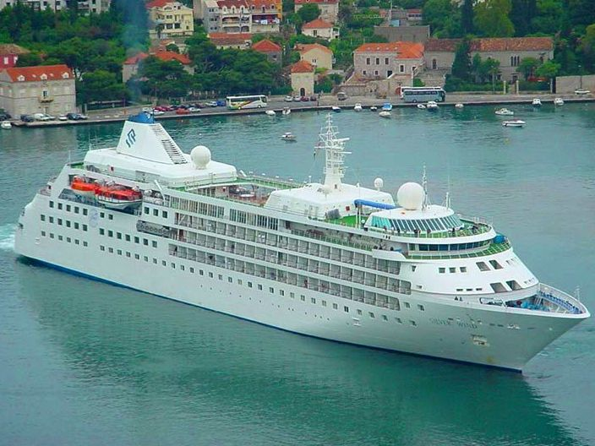 | Второй лайнер-бутик, построенный компанией в 1995 году. Не так давно корабль прошел многомиллионный ремонт и, несмотря на солидный возраст, вполне отвечает всем стандартам современных лакшери-круизов. Сегодня Silver Wind - один из самых уютных и элегантных круизных судов, имеет новый spa-салон, несколько новых, прекрасно оформленных сьютов. Все остальные каюты также обновлены и модернизированы, впрочем как и общественные места. При посадке каждого гостя ожидает приятный сюрприз – бутылка превосходного шампанского Pommery Champagne, свежие фрукты и свежие цветы.  Основной ресторан лайнера позволяет завтракать, обедать и ужинать в любое время и без привязки к конкретному столику. Меню включает в себя большой ассортимент всевозможных блюд, приготовленных из свежайших продуктов: рыба, салаты, холодные мясные закуски, суши, карри, жареное мясо и птица, овощи и даже фуа-гра. Прекрасна традиция послеобеденного чая – который проходит в Panorama Lounge. В меню – всевозможные черные, зеленые и травяные чаи, сэндвичи, изысканные пирожные и печенье. Эксклюзивный ресторан Le Champagne предполагает предварительное бронирование столика, так как его вместительность очень мала, и дополнительную оплату ужина. Но оно того стоит. В этом ресторане проводятся дегустации элитных вин. Дегустационное меню включает пять возможных вариантов на выбор: испанский, североамериканский, Бургундия, Бордо и итальянский. В зависимости от выбора дегустационных вин подаются определенные блюда. Дегустация каждого сорта вина сопровождается рассказом сомелье. На лайнере есть все необходимое для того. чтобы гости не скучали в те моменты, когда корабль находится в море: вечером в театре даются красочные представления, днем проходят интересные лекции на всевозможные темы, имеется стильный карточный салон, где проходят целые турниры по бриджу. На лайнере также расположена превосходная торговая галерея, где представлены ювелирные изделия, парфюмерия, головные уборы, сумки и солнцезащитные очки марок высочайшего класса - H Stern, Gucci, Versace, Seiko и других.  Основные регионы плавания Silver Wind – Африка, Азия, Карибский регион, Средиземноморье, а также трансатлантические круизы.  В каюте: индивидуальный климат-контроль, спутниковое телевидение, DVD-плеер, телефон, WI-FI доступ в Интернет, холодильник, мини-бар, сейф, фен, халаты и тапочки. В большинстве кают есть балкон. В каждой каюте – свежие цветы и фрукты. Услуги персональных дворецких.  Технические характеристики: Год постройки 1995 г Водоизмещение 16 800 т Длина 157 м Ширина 21.5 м Пассажирские палубы 6 Максимальная скорость 20.5 узлов Пассажиры 296 Экипаж 212
Silver Сьют с балконом  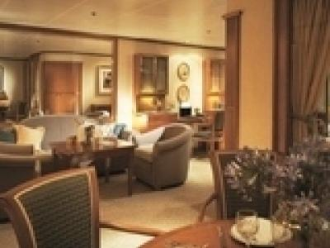 | В каюте тиковая веранда с мебелью "патио" и стеклянными раздвижными дверями, спальня с двумя кроватями или одной двуспальной кроватью размера queen-size, зона гостиной с раскладывающимся диваном-кроватью, ванная комната, отделанная мрамором, с ванной, гардеробная с сейфом, туалетный столик, фен, письменный стол, плазменный телевизор с DVD-плеером и спутниковым телевидением, аудиосистема, радио/будильник и док-станция для iPod, телефон с прямым набором, холодильник, мини-бар, туалетные принадлежности, постельное белье Pratesi, меню подушек, плюшевые халаты и тапочки, бинокли, зонтик, Wi-Fi.
Medallion Сьют с балконом  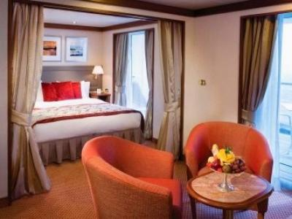 | В каюте просторная тиковая веранда с мебелью "патио" и стеклянными раздвижными дверями, спальня с двумя кроватями или одной двуспальной кроватью размера queen-size, зона гостиной с мягкой мебелью, ванная комната, отделанная мрамором, с ванной и душем, гардеробная с сейфом, туалетный столик, фен, письменный стол, плазменный телевизор с DVD-плеером и спутниковым телевидением, CD-плеер, радио/будильник и док-станция для iPod, телефон с прямым набором, холодильник, мини-бар, туалетные принадлежности, постельное белье Pratesi, меню подушек, плюшевые халаты и тапочки, бинокли, зонтик, Wi-Fi. В сьюте 741 веранда отсутствует, есть отдельная зона столовой, в ванной имеется джакузи.
Сьют с балконом  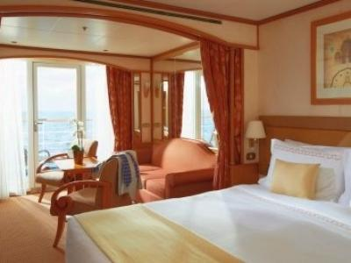 | В каюте тиковая веранда с мебелью "патио" и стеклянными раздвижными дверями, спальня с двумя кроватями или одной двуспальной кроватью размера queen-size, зона гостиной с мягкой мебелью, ванная комната, отделанная мрамором, с ванной, гардеробная с сейфом, туалетный столик, фен, письменный стол, плазменный телевизор с DVD-плеером и спутниковым телевидением, CD-плеер, радио/будильник и док-станция для iPod, телефон с прямым набором, холодильник, мини-бар, туалетные принадлежности, постельное белье Pratesi, меню подушек, плюшевые халаты и тапочки, бинокли, зонтик, Wi-Fi.
Vista Сьют с окном  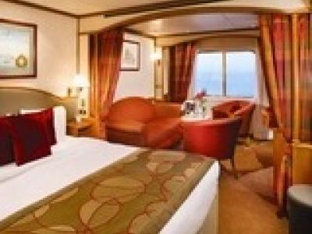 | В каюте большое панорамное окно, спальня с двумя кроватями или одной двуспальной кроватью размера queen-size, зона гостиной с мягкой мебелью, ванная комната, отделанная мрамором, с ванной, гардеробная с сейфом, туалетный столик, фен, письменный стол, плазменный телевизор с DVD-плеером и спутниковым телевидением, CD-плеер, радио/будильник и док-станция для iPod, телефон с прямым набором, холодильник, мини-бар, туалетные принадлежности, постельное белье Pratesi, меню подушек, плюшевые халаты и тапочки, бинокли, зонтик, Wi-Fi.

